一、引言 2

1.1编写目的 2

1.2 背景 2

1.3 参考资料 3

1.4术语定义及说明 3

二、设计概述 4

2.1 任务 4

2.2 目标 4

2.1.1需求概述 5

2.1.4详细设计方法和工具 7

三、系统详细需求分析 7

3.1详细需求分析 7

五．系统详细设计 10

5.1 系统结构设计及子系统划分 10

5.2 系统功能模块详细设计 10

5.3 系统界面详细设计 10

六、数据库系统设计 14

6.1设计要求 14

6.2数据库设计 15

6.2.1数据库种类及特点 15

6.2.2数据库逻辑结构 16

6.2.3物理结构设计 18

6.2.4数据库安全 18

6.2.5数据字典 19

**学生信息管理信息系统设计方案说明书**

# 一、引言

## 1.1编写目的

本详细设计说明书，是在概要设计说明书的基础上进一步明确系统结构，详细的介绍系统的类与精化类的属性和操作，为进行后面的编码和测试做准备。

预期读者为：开发人员与系统使用者及用户代表

## 1.2 背景

A.待开发的软件系统的名称：学生信息管理系统；

B.本项目的任务提出者：代祖华老师；

C.开发者：团队开发（你又怎么了我错了行了吧）；

D.用户：高校的学生和教师（先立足于西北师范大学）；

E. 随着计算机网络技术的发展，给信息时代的人们带来了很大的方便。如今在Internet上，普及了更多，功能更加完整的各类管理系统。而针对于高校内使用的学生管理系统涉及到更高的安全性和方便性，这些在网上的资料很为零散。故我们为了整理和统一，为此进一步完善本系统的开发。使得此过程更加方便，更加透明，更加高效，以节省更多的人力和不必要的工作。

F. 而目前的此类系统或多或少的存在以下的问题：

1、不清楚建立网站的目的或没有根据自己的目的详细策划网站的功能，只适应一时之需；结果页面的设计，包括系统内的链接和功能未能真正提供方便；

2、安全性和其余功能与现实某些高校需求不符，在并不完全适合的情况下，体现出的不适合。或是针对某一点做出的管理系统，参差不齐。

G.通过对高校内学生信息及各方面管理工作的初步了解，从系统结构的组织，功能的实现，技术的要求以及可行性等多方面进行考虑，认为本课题是一个适应现今学生信息管理工作需求的计算机信息管理系统，具有一定的实际开发价值和使用价值。

## 1.3 参考资料

a．《构建之法》

b. 软件需求说明（GB8567-88）

c．《软件工程导论》

d.《学生信息管理系统开发内容和要求》

e.《学生信息管理系统需求规格说明书》

## 1.4术语定义及说明

列出本文档中用到的可能会引起混淆的专门术语、定义和缩写词的原文。

# 二、设计概述

## 2.1 任务

通过详细的用户调查，在现行的业务处理巯程和数据琉图的基础上，就可以基本确定 目标系统要达到的目标了。需求分析的任务是确定系统必须完成的工作，也就是对目标系统 提出完整、标准、清晰、具体的要求◊在经过多方了解和调查后，基本清楚了学生档案信息 管理的功能需求，学生信息管理系统必须完成以下功能：

1. 数据添加功能：对于新生报道，系统必须具有班级的建立、课程的设如果新增专业，也则能添加新专业，期末学生的考试成绩及奖惩信息必须能够录入。

②数据修改功能：当上述资料发生变化或有错误信息输入时，应能够及时对数据进行修 改和补充。

③数据查询功能：该系统的主要功能致意即根据用户提供的相关信息，能够及时查找出 对应的学生信息，系统应该提供多种查询方法，以便满足用户的不同需求。

④数据删除功能：对于毕业的学生或错误的数据，该系统能够及时删除对应的学生信息。

## 2.2 目标

A.软件的开发意图:1.为了综合和改良现有的学信网的单一存在模式，更方便教师和学生使用及管理； 2. 系统的安全性和稳定性得以提高，并且增加了更多的信息扩展查询。

B.应用目标:通过本系统的软件，能够实现普通学生信息管理的统计查询，而且更加方便管理员管理，还可查到更多扩展信息；

C.作用范围:西北师范大学；

D.软件性质:本系统是一个独立的软件，和其他系统并不冲突

### 2.1.1需求概述

1.主要的业务需求：

2.输入项：

用户输入端：

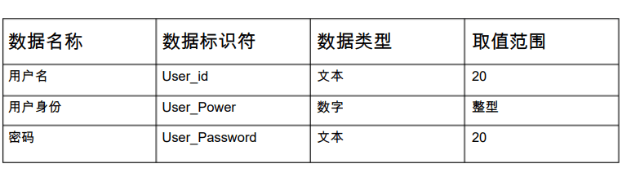

用户输入项表示图

3.输出项

点击功能按钮会实现相应的动作响应，实现对于各个模块表的增删改查功能。

4.主要功能

本学生信息管理系统应完成以下任务：

（1）新生信息 增加学生记录→标记学生学号→确定学生院系→确定学生班级

（2）学生成绩 增加学生成绩记录→校对学生成绩

（3）学籍变更 增加学籍变更记录→标记变更原因→标记变更时间 （4）学生奖励 增加学生奖励记录→标记奖励项目→标记奖励时间 （5）学生处罚 增加学生处罚记录→标记处罚等级→标记处罚时间 （6）学生信息查询修改 查询个人信息→修改个人信息→保存个人信息→查询奖惩情况→查询学籍变更情况→ 打印成绩单

5.性能

A.精度：1.软件的输入精度：小数点后保留两位数字，限制输入特殊字符

2.输出数据的精度：小数点后保留两位有效数字

3.传输过程中的精度：小数点后保留两位有效数字

B.时间特性要求：1.响应时间：0.5s

2.更新处理时间：0.5s

3.数据的转换和传送时间：1s

C.灵活性：1.运行环境的变化：应该在windows xp系统版本上，适用于现有的流行系统

D.计划的变化或改进：根据用户的需求不断的对软件进行升级和更新。

6.系统性能需求

2.1.2 运行环境概述

1.设备：

A．server 要求内存在256以上，CPU2.0GB以上

B．Clinet内存在128以上，CPU奔腾III以上，最大支持20台分机连接到主机上

C．Tomcat服务器版本在7.0以上

2.支持软件：

A.操作系统：windows xp 以上操作

B.系统数据库管理系统：mysql

C.编程软件：myeclipse，Navicat

2.1.3 条件与限制

A.开发经费限制：待定；

B.开发期限：整个系统的最晚完成期限是2019年6月25日；

C.软件运行约束：要求windows xp 以上的操作系统。

### 2.1.4详细设计方法和工具

详细设计所采用的方法和使用的工具有：HIPO图方法、 IDEF（I2DEF）方法、 E－R图，数据流程图、业务流程图、选用的 CASE工具等。

# 三、系统详细需求分析

## 3.1详细需求分析

1. **详细功能需求分析**

设计一个学生信息管理系统，用以满足管理员的教学管理、用户管理、宿舍管理、选课管理，教师的课程管理、成绩管理、宿舍管理，学生的选课、信息修改、成绩查询等功能

②**详细性能需求分析**

对性能的规定

A.精度：1.软件的输入精度：小数点后保留两位数字，限制输入特殊字符

2.输出数据的精度：小数点后保留两位有效数字

3.传输过程中的精度：小数点后保留两位有效数字

B.时间特性要求：1.响应时间：0.5s

2.更新处理时间：0.5s

3.数据的转换和传送时间：1s

C.灵活性：1.运行环境的变化：应该在windows xp系统版本上，适用于现有的流行系统

D.计划的变化或改进：根据用户的需求不断的对软件进行升级和更新

**详细资源需求分析**

**④详细系统运行环境及限制条件分析**

**详细系统运行环境**

A．server 要求内存在256以上，CPU2.0GB以上

B．Clinet内存在128以上，CPU奔腾III以上，最大支持20台分机连接到主机上

C．Tomcat服务器版本在7.0以上

D.操作系统：windows xp 以上操作

E.系统数据库管理系统：mysql

F.编程软件：myeclipse，Navicat

G.用户接口说明：

H.教师接口说明：

I.外部接口：快递接口，支付接口

J.内部接口：数据库接口采用Navcat界面化软件中mysql 连接方式

限制条件分析

本程序要求电脑配置不高，在学校的机房即可完成。

# 五、系统详细设计

## 5.1系统结构设计及子系统划分

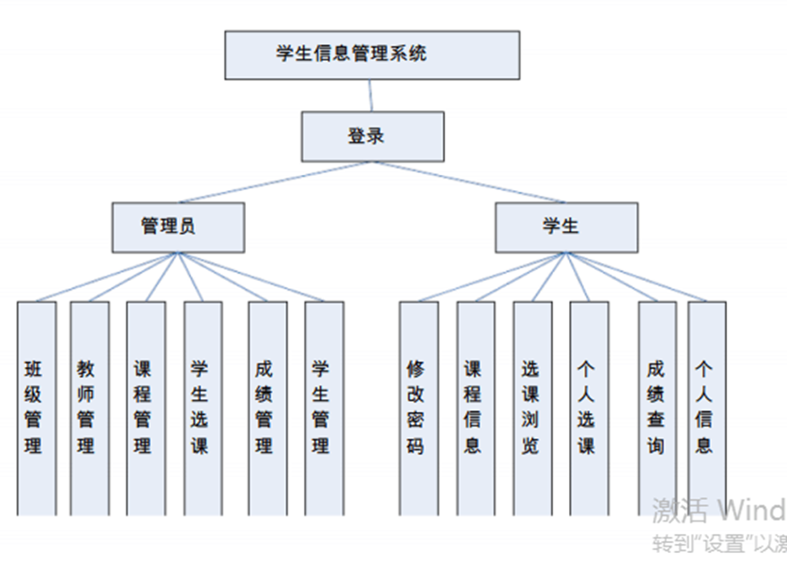

## 5.2系统功能模块详细设计

## 5.3系统界面详细设计

A.用户接口说明：

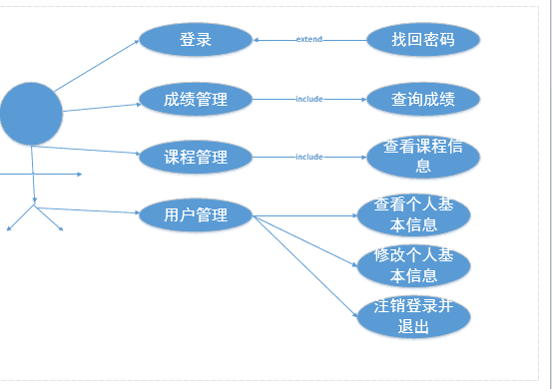

图4-3-1 学生用户用例图

B.教师接口说明：

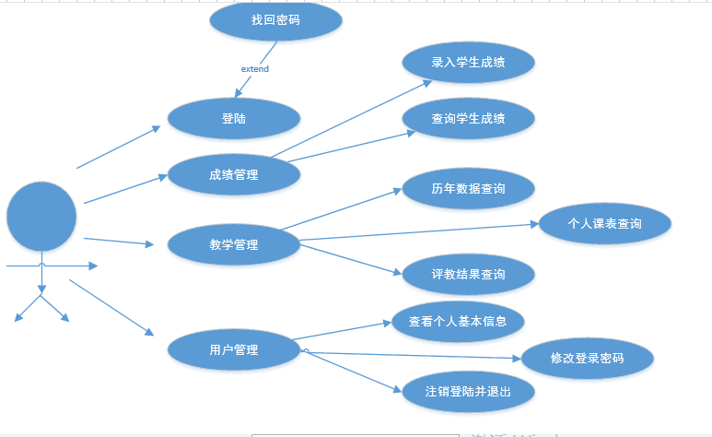

图4-3-2 教师用户用例图

C.外部接口：

**软件接口**

服务器使用 Java提供的对 SQL server 的接口，进行对数据库的所有访问。

服务器程序上使用SQL对数据库的备份命令，以做到对数据库的保存。

**硬件接口**

在输入方面，对于键盘、鼠标的输入，可用的标准输入输出，对输入进行处理。

D.内部接口：内部接口方面，各模块之间采用函数调用、参数传递、返回值的方法进行信息传递。具体参数的结构将在下面数据设计的内容中说明。 接口传递的信息是以数据结构封装了的数据， 以参数传递或返回值的形式在各模块间传递。

**用户界面设计**

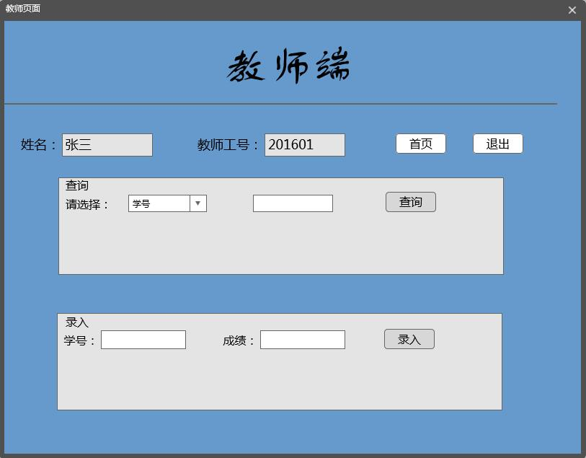

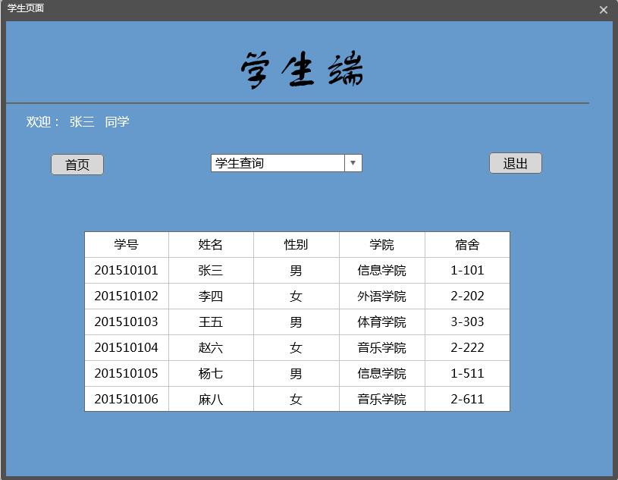

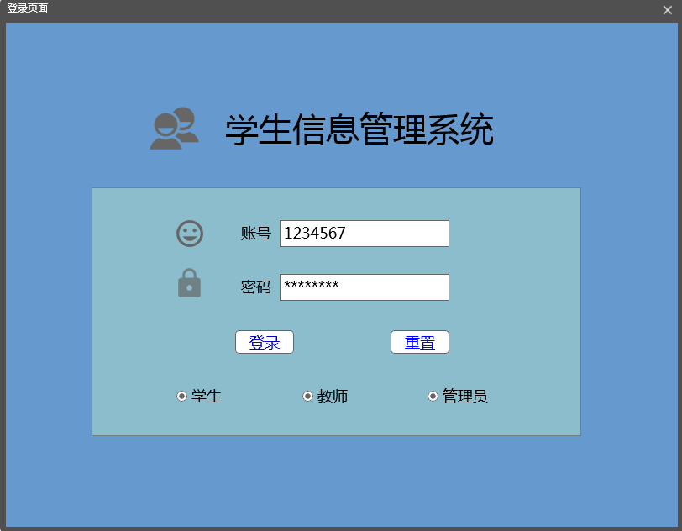

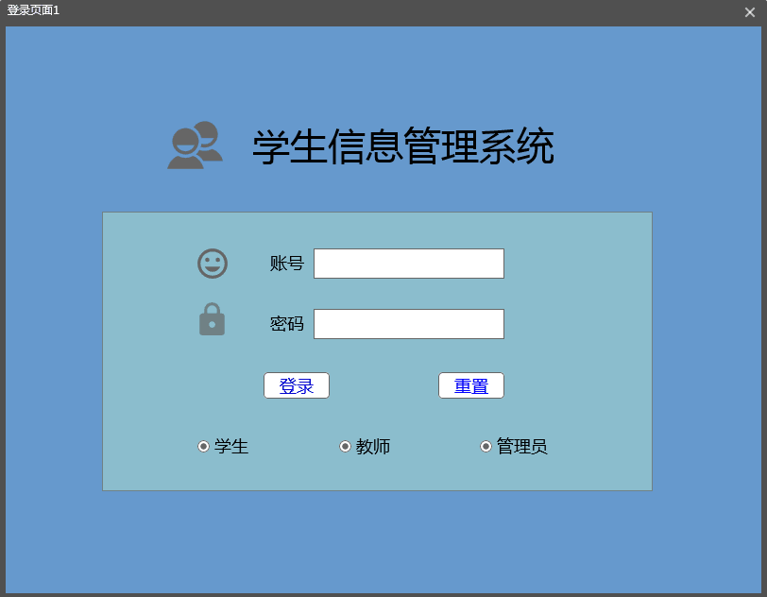

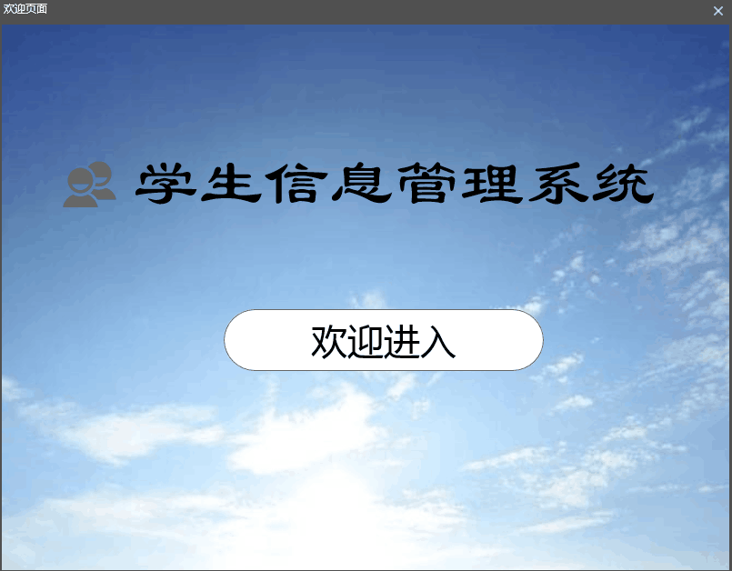

# 六、数据库系统设计

## 6.1设计要求

1.系统整体设计需要完成用户登录界面，判断用户合法性、完成数据库的连接。

2.基础资料管理：基础资料管理包括对院系、班级和学期的设置。该模块可实现以下功能：

添加、修改、删除和显示院系代码、院系名称和电话号码。

添加、修改、删除和显示班级代码、班级名称、学生人数和所属院系名。

添加、修改、删除和显示学期代码、学期名称

3. 学生信息管理：学生信息管理包括对学生档案和学籍的管理。该模块可实现以下功能：

添加、修改、查询和显示学生的基本信息、所属班级和院系。

记录学生学籍、学生离校信息和学生调动信息。

4. 课程信息管理：课程信息管理包括对课程设置和班级选课的管理。该模块可实现以下功能：

添加、修改、删除和显示课程代码、课程名称、学分和院系名称。

添加、删除和提交班级所选课程。

5. 成绩信息管理：实现对公寓财产管理的功能成绩信息管理包括对成绩录入和成绩分析的管理。该模块可实现以下功能：

录入班级课程成绩，以不同形式（列表统计、图表分析）显示班级课程成绩。

6.宿舍查询：查询宿舍状态和入住信息。

## 6.2数据库设计

### 6.2.1数据库种类及特点

MySQL

MySQL是一种关联数据库管理系统，关联数据库将数据保存在不同的表中，而不是将所有数据放在一一个大仓库内，这样就增加了速度并提高了灵活性。

MySQL所使用的SQL 语言是用于访问数据库的最常用标准化语言。MySQL软件采用了双授权政策，它分为社区版和商业版，由于其体积小、速度快、总体拥有成本低，尤其是开放源码这一特点，一般中小型网站的开发都选择MySQL 作为网站数据库。

### 6.2.2数据库逻辑结构

DBMS 的使用上系统采用SQL SERVER,系统主要需要维护5张数据表：

（ 1）（1）kc（课程）见表 1

表 6-1

|  |  |  |  |
| --- | --- | --- | --- |
| 字段名 | 数据类型 | 是否允许为空 | 说明 |
| 课程号 | Char（3） | Not null | 主键 |
| 课程名 | Char（16） | Not null |  |
| 开课学期 | tinyint | Not null | 只能为 1-8 |
| 学时 | tinyint | Not null |  |
| 学分 | tinyint | null |  |

（2）xs_kc（学生选课）见表 2

表 6-2

|  |  |  |  |
| --- | --- | --- | --- |
| 字段名 | 数据类型 | 是否允许为空 | 说明 |
| Char（6） | Not null | Not null | 主键 |
| 课程号 | Char（3） | Not null | 主键 |
| 成绩 | tinyint | null |  |
| 学分 | tinyint | null |  |

（3）xs（学生）见表 3

表 6-3

|  |  |  |  |
| --- | --- | --- | --- |
| 字段名 | 数据类型 | 是否允许为空 | 说明 |
| 学号 | Char（6） | Not null | 主键 |
| 姓名 | Char（8） | Not null |  |
| 专业名 | Char(10) | null |  |
| 性别 | Bit | null | 男 1，女 0 |
| 出生日期 | SmallDatetime | null |  |
| 总学分 | tinyint | null |  |
| 照片 | image | null |  |
| 备注 | text | null |  |

(4)user1 （管理员登录）见表 4

表 6-4

|  |  |  |
| --- | --- | --- |
| 字段名 | 数据类型 | 说明 |
| 角色 | Char(3) |  |
| 用户名 | Char(6) | 主键 |
| 密码+ | Char(6) | Not null |

（5 ）user2( 学生登录 )见表 5

表 6-5

|  |  |  |
| --- | --- | --- |
| 字段名 | 数据类型 | 说明 |
| 角色 | Char(3) |  |
| 用户名 | Char（6） | 主键 |
| 密码 | Char（6） |  |

### 6.2.3物理结构设计

学生信息管理系统有3类用户需要使用到学生信息管理系统：学生、教师、系统管理员。

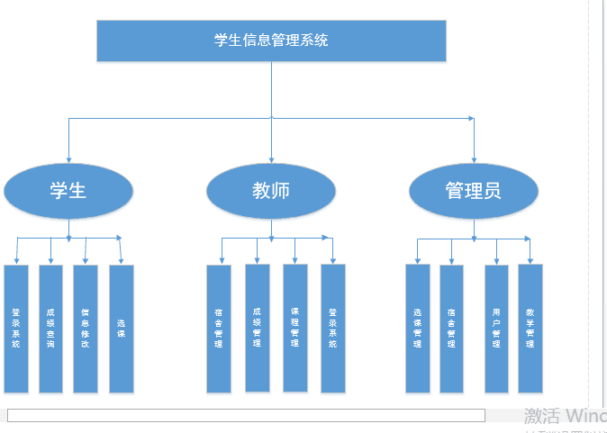

### 6.2.4数据库安全

所谓计算机系统安全性，是指为计算机系统建立和采取的各种安全保护措施，以保护计算机系统中的硬件，软件及数据，防止其偶然或恶意的原因使系统遭到破坏，数据遭到更改或泄露等。为防止因用户非法使用数据库造成数据泄露、更改或破坏，必须采取一些安全性控制措施以保证数据库中数据的安全、可靠和正确有效。安全性控制的防范对象是非法用户和非法操作，防止他们对数据库数据的非法存取。主要采用用户标识及鉴定，使用用户名或用户标识号来标明用户身份。

用户想要对对数据库内容进行相关操作，必须申请一个用户名或用户标识号，每次登陆都必须输入该用户名以及相应正确的口令，然后系统对其进行验证，只有通过验证的用户方可对数据库进行操作。

### 6.2.5数据字典

学生信息表

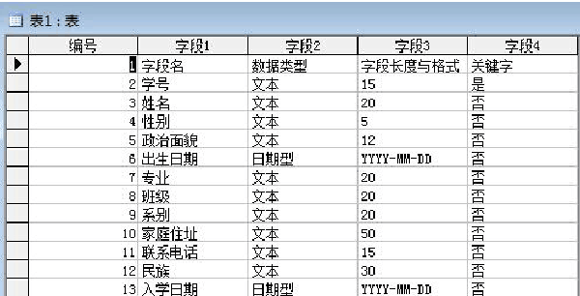

课程信息表

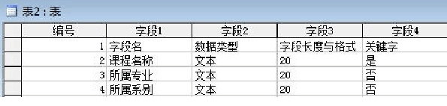

班级信息表

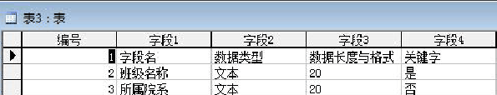

专业信息表

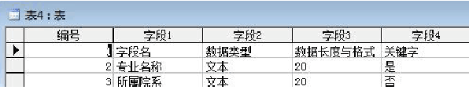

成绩信息表

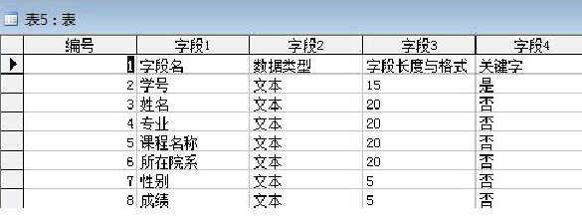

数据表关系图

